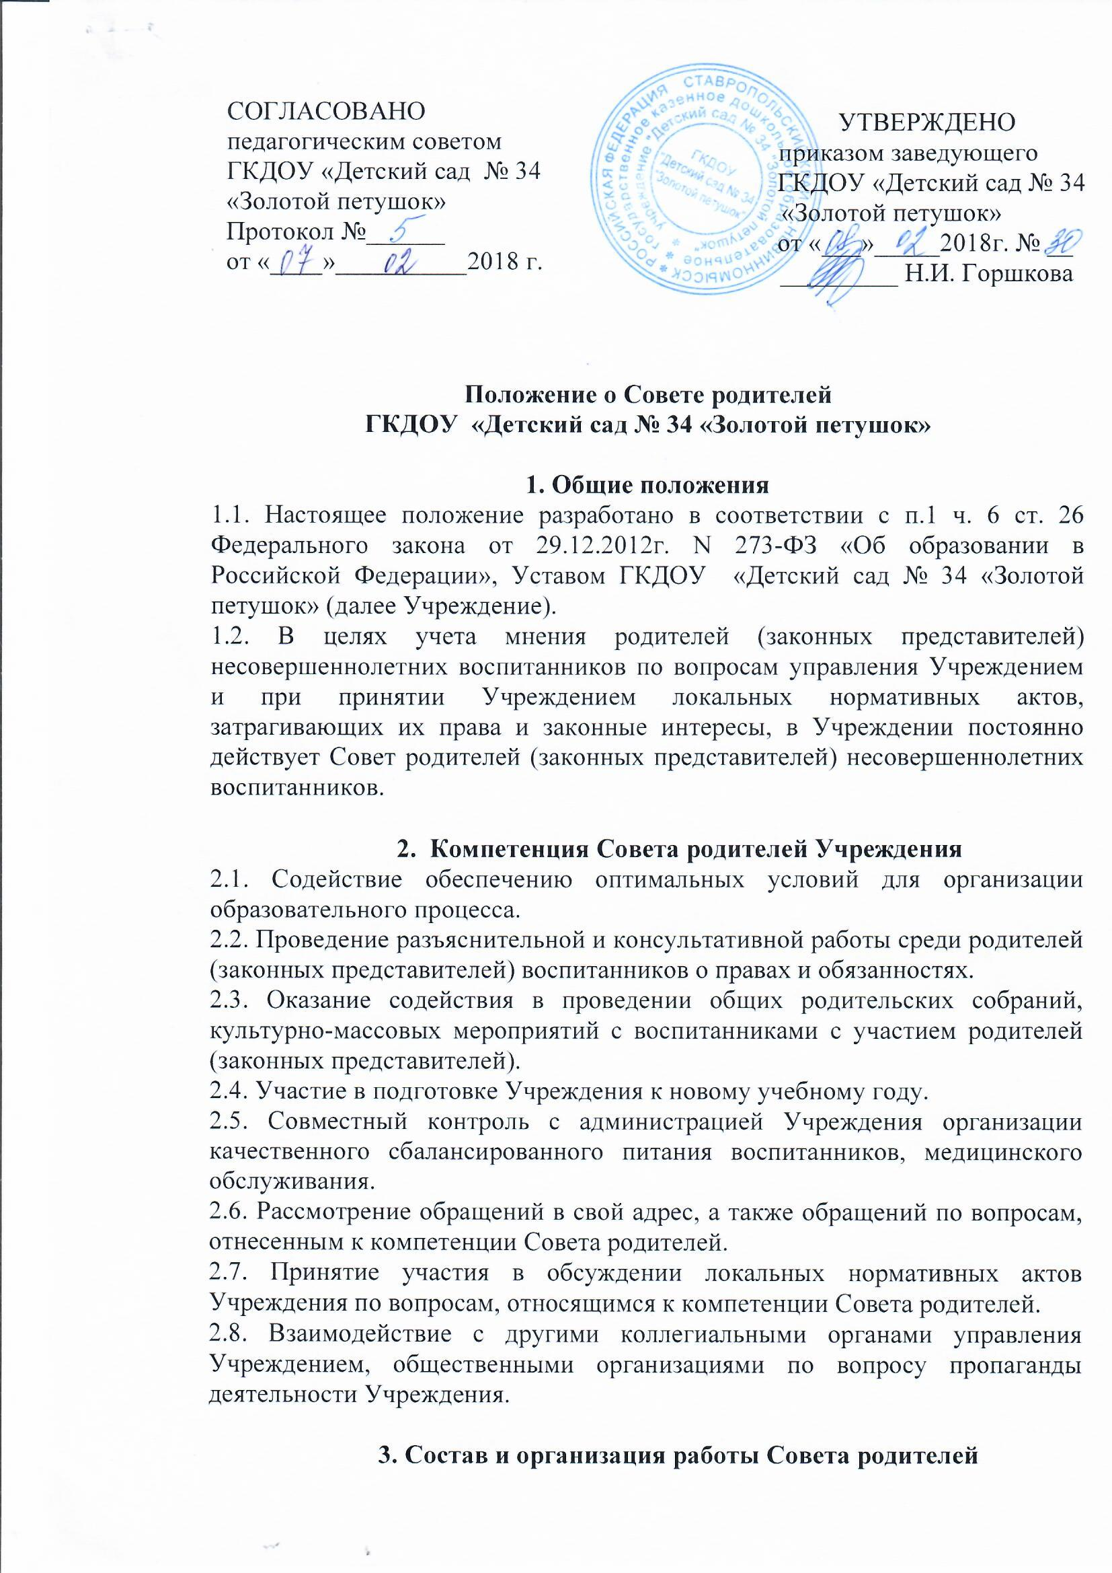

3.1. В состав Совета родителей Учреждения входят представители родителей каждой группы Учреждения, избранные на групповых родительских собраниях и делегированные в состав Совета родителей Учреждения.
3.2. Количество членов Совета родителей Учреждения определяется количеством групп Учреждения, при этом от каждой группы воспитанников в Совет родителей Учреждения избирается один представитель. Избранные члены Совета родителей Учреждения выбирают председателя, секретаря.
3.3. Председатель Совета родителей может делегировать свои полномочия членам Совета родителей Учреждения.
3.4. Члены Совета родителей, не принимающие активное участие в его работе, по представлению Председателя, могут быть отозваны решением общего родительского собрания Учреждения или решением родительского собрания группы, на их место избираются другие.
3.5. Совет родителей Учреждения работает на безвозмездной основе.
3.6. Члены Совета родителей Учреждения могут:
- участвовать в деятельности Учреждения во всех проводимых мероприятиях;
- обсуждать любые вопросы деятельности Учреждения и вносить предложения по улучшению работы;
- вступать в члены созданных Совета родителей клубов для родителей (законных представителей);
- по своей инициативе или по просьбе родителей (законных представителей) вносить на рассмотрение Совета родителей вопросы, связанные с улучшением работы Учреждения;
- выйти из состава Совета родителей по собственному желанию.
3.7. Члены Совета родителей Учреждения выполняют его решения, участвуют в проводимых мероприятиях, а также в реализации проектов и программ Совета родителей.
3.8. Председатель Совета родителей Учреждения:
- организует выполнение решений, принятых на предыдущем заседании Совета родителей Учреждения;
- взаимодействует с руководителем Учреждения, Педагогическим советом Учреждения и другими лицами, и организациями по вопросам функционирования и развития Учреждения;
- координирует деятельность Совета родителей, осуществляет работу по реализации программ, проектов, планов;
- представляет Совет родителей Учреждения перед администрацией Учреждения.
3.9. Совет родителей Учреждения созывается Председателем по мере необходимости, но не реже одного раза в полугодие.
3.10. Совет родителей Учреждения планирует свою работу в соответствии с годовым планом работы и Программой развития Учреждения. План утверждается на заседании Совета родителей Учреждения.
3.11. Совет родителей подотчетен общему родительскому собранию Учреждения, и докладывает о выполнении принятых решений не реже двух раз в год.
3.12. Совет родителей Учреждения правомочен, если на нем присутствуют 2/3 его членов.
3.13. Решения Совета родителей Учреждения принимаются открытым голосованием большинством голосов присутствующих. Форму голосования Совет родителей устанавливает в каждом конкретном случае.
3.14. Совет родителей не вправе выступать от имени Учреждения.

4. Порядок внесения изменений в настоящее положение
4.1. Настоящее положение вступает в силу с момента его утверждения.
4.2. При изменении действующего законодательства настоящее положение подлежит переработке.
4.3. Изменения и дополнения в настоящее положение вносятся Советом родителей и принимаются на его заседании.
4.4. Срок данного положения не ограничен. Положение действует до принятия нового.

